Pressemitteilung ifm-pm 10/25

ifm gewinnt FREDDIE – Industrial AI Award 2025 in der Kategorie „Process Excellence“
Siegen, 30. Oktober 2025 – Die ifm electronic wurde auf der diesjährigen Preisverleihung des FREDDIE – Industrial AI Award 2025 kürzlich in München ausgezeichnet. Gemeinsam mit der ifm statmath gmbh erhielt die KI-basierte Lösung s.FOX den Preis in der Kategorie „Process Excellence“ – punktgleich mit dem Use Case der Flender GmbH & Co. KG. Die Auszeichnung unterstreicht die zunehmende Bedeutung datengetriebener Fertigungsansätze in der Industrie.
Der Award wurde stellvertretend an Daniel Schneider, Director Software Development bei ifm statmath gmbh, und Michael Paintner, CPO Executive Board Member der ifm position group gmbh, überreicht.
Mit s.FOX wird die Fertigungsplanung durch KI-gestützte Auftrags-Clusterung optimiert. Bestückaufträge werden intelligent gruppiert, wodurch Rüstzeiten minimiert, Linienauslastungen maximiert und Planungszeiten von mehreren Stunden auf wenige Minuten reduziert werden – selbst bei kleinen Losgrößen. Die Lösung ist bereits im täglichen Einsatz und erzielt messbare Effekte.
„Die Auszeichnung bestätigt unseren Ansatz, KI gezielt und praxisnah in der Produktion einzusetzen“, sagt Daniel Schneider. „Gleichzeitig ist sie Ansporn, unsere datenbasierten Lösungen konsequent weiterzuentwickeln.“
Das Projekt wurde von der ifm statmath gmbh gemeinsam mit den Fertigungsteams der ifm electronic umgesetzt, unterstützt durch die Abteilung Betriebsmittel Technologie (BMT) unter Leitung von Markus Steiert. „Hier zeigt sich, was möglich ist, wenn Fertigung, Data Science und kompetente Teams gemeinsam an einem Strang ziehen – gemeinsam entsteht Fortschritt“, so Schneider weiter.
Der FREDDIE – Industrial AI Award wird jährlich von publish-industry und UnternehmerTUM verliehen und zeichnet praxiserprobte KI-Anwendungen in der produzierenden Industrie aus. In diesem Jahr wurden über 50 Use Cases von einer unabhängigen Jury bewertet.

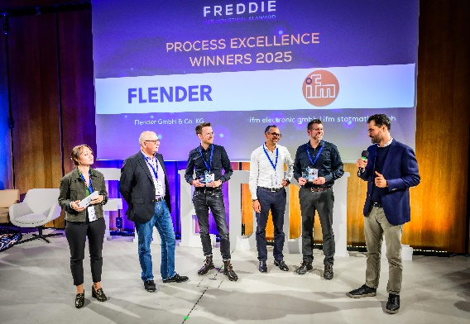 | Preisverleihung.jpg  Bildzeile: Die Gewinner der Kategorie „Process Excellence“ – ifm electronic / ifm statmath gmbh und Flender GmbH & Co. KG – freuen sich über die Auszeichnung.  © Foto Vogt GmbH
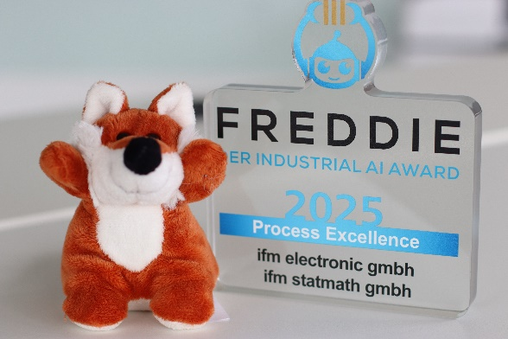 | SchlauFOX.jpg  Bildzeile: Der SchlauFOX freut sich über den FREDDIE-Award.  © ifm statmath gmbh

